Дигитална писменост – примери питања за тест

WINDOWS

- У директоријуму (фолдеру) My Documents направити поддиректоријум под именом
Upisničar.
- У Вашем директоријуму Upisničar направити поддиректоријум (подфолдер) под називом Novembar 2024.
- У директоријуму Novembar 2024 направити текстуални документ (.txt) са именом 1 у чијем ће садржају бити Вашa шифра пријаве на конкурс..
- Тему (изглед) Windowsa подесити на Classic.
- Подесити резолуцију екрана на 1024x768 пиксела
- Направити пречицу на радној површини (desktop) за фолдер Upisničar.
- По завршетку свих задатака направити копију фолдера Upisničar са свим документима у њему, на радној површини (desktop), и преименовати га у Upisničar - Kopija.

WORD

- Отворити нови документ у Wordu, и сачувати га у директоријуму Upisničar под именом ,,1’’
- Подесити у Wordu мерне јединице на милиметре.
- Маргине странице подесити на 20 милиметара са сваке стране и подесити страницу да буде положена.
- Написати 10 произвољних речи фонтом Arial, величине 10, подвучене.
- Написати 10 произвољних речи фонтом Times New Roman, величине 13, са десним поравњањем.
- Написати 10 произвољних речи фонтом Tahoma, величине 14, затим боју слова променити у црвену, са црном подлогом испод тих слова.
- Откуцати реч ,,Google’’и од те речи креирати интернет везу, тако да води на интернет адресу www.google.com.
- Уметнути нумерисање страница тако да се бројеви налазе на врху страница са десне стране.
- Отворити нови документ у Wordu, и сачувати га у Вашем директоријуму под именом ,,2’’
- На почетку првe странице новог документа уметнути табелу са 5 колона и 6 редова, ширине колоне 3 cm, центрирану на средину странице.
- Оквир око прве колоне поставити на дебљину 1.5 pt, а као позадинску боју ставити жуту.
- У другој колони поставити поравнање текста централно и по висини и ширини.
- За трећу колону променити фонт у Arial, величине 10
- Објединити све ћелије у четвртој колони и поставити смер куцања текста вертикално, централно по висини и ширини од врха ка дну.
- Преместити курсор Word-a на другу страницу, затим поделити само другу страницу на три колоне уједначене ширине.

EXCEL

- Отворити нови документ у Excel, и сачувати га у директоријуму Sekretar suda под именом ,,1’’
- Подесити ширину првих пет колона на 130 piksela, и првих 10 редова на 30 piksela.
- Уоквирити првих пет колона и десет редова у табели, тако да спољашња ивица буде пуна дебља линија , а унутрашње пуне танке линије.
- За све ћелије у првој колони унутар уоквирене табеле поставити формат на текстуални , поравнање са леве стране по ширини, централно по висини, а позадину жуте боје.
- За све ћелије у другој колони унутар уоквирене табеле поставити формат на бројчани, поравнање централно по ширини, централно по висини, без децимала, а позадину зелене боје.
- За све ћелије у трећој колони унутар уоквирене табеле поставити формат на датумски, са обликом xx. mesec xxxx , поравнање десно по ширини, централно по висини, а позадину црвене боје.
- У неколико ћелија у другој колони написати произвољне бројеве, а затим у последњој ћелији исте колоне додати функцију суме, која сабира уписане бројеве.
- На другом радном листу, који ћеш назвати Таксе, у оквиру истог документа направити табелу:
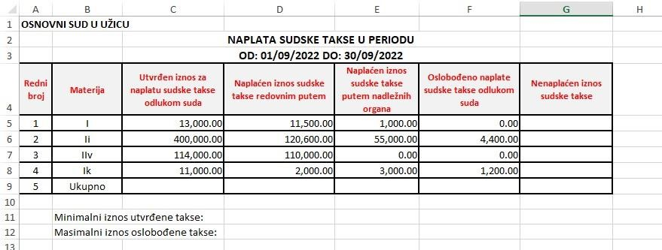
Напомена:
- табела има ивице црне боје и унутра и споља,
- заглавље табеле је центрирано по средини и хоризонтално и вертикално,
- прве две колоне табеле су центриране по средини, остале уз десну ивицу,
- формат табеле од ћелије C5 до ћелије G9 су бројеви са два децимална места и знаком за раздвајање хиљада.
- ћелије А1:C1 су спојене, ћелије C2:F2 су спојене, ћелије C3:F3 су спојене, ћелије B11:C11 су
спојене, ћелије B12:C12 су спојене.

а) У колони G израчунати ненаплаћен износ судске таксе (колона C – колона D – колона Е – колона F).
б) У ћелији C9 израчунати укупан утврђен износ за наплату судске таксе одлуком суда (функција SUM).
в) У ћелији D9 израчунати укупан наплаћен износ судске таксе редовним путем (функција SUM).
г) У ћелији Е9 израчунати укупан наплаћен износ судске таксе путем надлежних органа(функција SUM).
д) У ћелији F9 израчунати укупан ослобођен износ судске таксе (функција SUM).
ђ) У ћелији G9 израчунати укупан ненаплаћен износ судске таксе (функција SUM).
e) У ћелији D11 израчунати минималну вредност колоне C (функција MIN).
ж) У ћелији D12 израчунати максималну вредност колоне F (функција MAX).

БЕЗБЕДНОСТ НА ИНТЕРНЕТУ

- Шта је Фишинг (енг. phishing)?
- Које су захтеване радње у фишинг нападима?
- По којим карактеристикама препознати Фишинг напад и који је први корак одбране?
- Шта је Ransomware?
- како Ransomware заврши на мом рачунару и у ком облику?
- Које врсте фајлова су најопасније?
- Који су најчешћи начини неовлашћеног приступа електронској пошти?
- На који начин се заштити од злонамерних напада?

E-MAIL

39. Ovaj zadatak kandidat može da uradi koristeći sopstvenu mail adresu
Kreirati e-mail poruku koju ćete poslati na adresu uprava@pz.os.sud.rs, u polju CC ćete upisati adresu biljana.markovic@pz.os.sud.rs.
Naslov poruke: Test - ime kandidata
U telu poruke ćete otkucati sledeći tekst:
Poštovani, ovo je test za zadatak 1.
Srdačan pozdrav,
Ime i prezime.
40. Као додатак (attachment) мејлу додати word, excel и txt документ.

